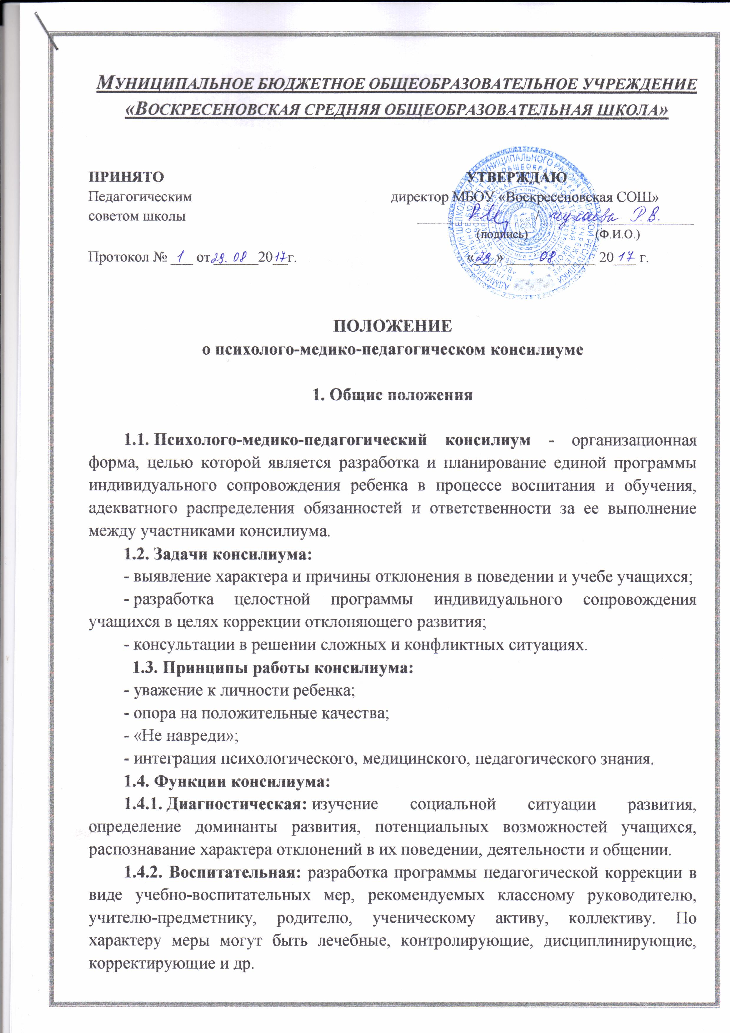

1.4.3. Реабилитирующая: защита интересов ребенка, попавшего в неблагоприятные семейные или учебно-воспитательные условия, повышение статуса и ценности ребенка как члена семьи и члена школьного коллектива.
1.5. Состав консилиума:
Постоянные члены: педагог-психолог, социальный педагог, медицинский работник, классный руководитель, завуч.
Временные члены: учителя-предметники, родители, опекуны, директор.
1.6. Психологомедико--педагогический консилиум проводится:
- в соответствии с планом работы школы;
- по результатам обследования (психологической диагностики);
- по запросу учителя;
- по запросу педагога-психолога;
- по запросу социального педагога;
- по запросу медицинского работника;
- по запросу ученика или группы школьников.
1.7.Объектом обсуждения на консилиуме может быть:
- параллель классов;
- отдельный класс;
- группа школьников;
- отдельный ученик.
2. Общая схема проведения консилиума
2.1. Цели проведения:
- коллективное изучение трудностей обучения и воспитания учащегося (класса) с помощью всех участников воспитательного и учебного процесса;
- выявление причин, вызывающих затруднения учащихся и учителей, разработка учебно-воспитательных и управленческих мер по устранению этих причин.
2.2. Подготовительный этап
2.2.1. Изучение состояния учебно-воспитательного процесса в классе (кл. руководитель, завуч).
2.2.2. Психолого-педагогическое изучение педагогически запущенных, трудных, проблемных детей с помощью анкетирования, наблюдения (педагог-психолог, педагоги).
2.2.З. Общее знакомство с классом, наблюдение, беседа с классными руководителями, учителями.
2.2.4. Изучение межличностных отношений в классе (психолог).
2.2.5. Согласование хода консилиума и условий его проведения (администрация, педагог-психолог, педагоги, медик, социальный педагог).
2.3. Ход консилиума:
2.3.1. Психологическая и целевая установка.
2.3.2. Выступления участников: поиск психолого-педагогических причин трудностей в работе с классом и путей устранения на конструктивной и доброжелательной основе.
2.3.З. Психолого-педагогический анализ поступивших предложений, обсуждение рекомендаций участников.
2.3.4. Письменное оформление рекомендаций.
2.4. Документация консилиума:
2.4.1. Приказ об организации консилиума.
2.4.2. Протоколы заседаний консилиума.

Какую информацию предоставляет каждый участник психолого-педагогического консилиума для обсуждения?

Информация педагога-психолога
Психолог приносит на консилиум результаты своей диагностической деятельности (наблюдения, результаты беседы с родителями, педагогами, результаты опросов, обследования самих школьников). Даются не конкретные данные, а обобщенные аналитические данные, где есть информация о ребенке и его семье. Материал представляется в форме, не нарушающей конфиденциальность сведений.

Содержание данных:
-описание психологических особенностей обучения, поведения, самочувствия школьника в период сбора информации. Описание дается в свободной форме, но с опорой на содержание психолого-педагогического статуса школьника.
-наименование сферы психической жизни ребенка или подростка, в которых обнаружены определенные нарушения или отклонения от возрастной, психической или социальной нормы.
-наименование сферы психической жизни школьника, развитие которых характеризуется выраженными индивидуальными особенностями. Описать реальные проявления.
Информация классного руководителя
Собирает и обрабатывает информацию от педагогов-предметников, систематизирует собственные наблюдения.
Дает педагогическую характеристику учебной деятельности и поведения конкретных школьников и класса в целом.
Информация должна содержать:
- трудности, испытываемые учеником в педагогических ситуациях;
- индивидуальные черты обучения, общения, самочувствия.

Содержание данных, предоставляемых педагогами:
1. Качественные характеристики учебной деятельности:
- трудности и особенности, проявляющиеся при устных и письменных
ответах на уроке, особенности ответов у доски;
- трудности и особенности, возникающие при выполнении творческих
заданий, трудоемкой работы;
- трудности, возникающие в процессе усвоения нового материала,
виды заданий, вызывающие наибольшие трудности;
- предполагаемые причины описанных трудностей.
2. Количественные показатели учебной деятельности:
- успеваемость по основным предметам;
- причины низкой успеваемости или неровной успеваемости.
З. Показатели поведения и общения в учебных ситуациях:
- описание и оценка поведения, учебной активности и заинтересованности;
- индивидуальные, особенности и трудности, возникающие в процессе общения с педагогами и со сверстниками.
4. Показатели эмоционального состояния в учебных ситуациях:
- описание типичного для школьника эмоционального состояния на уроке;
- описание ситуаций, вызывающих у учащихся различные эмоциональные трудности (плач, раздражение, агрессия, испуг).
Давая педагогическую характеристику ученику, нужно останавливаться только на тех показателях, которые важны для консилиума.
Информация социального педагога
Дает информацию о социальном статусе ребенка:
- сведения о родителях, тип семьи;
- стиль воспитания в семье;
- взаимоотношения родителей и детей в семье;
- обеспеченность семьи.
1. Общая характеристика семьи:
- состав семьи (полная, неполная, формально полная);
- характеристика семьи (гармоничная, проблемная, конфликтная, антипедагогическая, асоциальная, аморальная);
- типовое состояние семьи (эмоциональный комфорт, дискомфорт, нервно-психическое напряжение):
- стиль семейного воспитания (либеральный, демократический, авторитарный, неустойчивый);
- нарушения семейного воспитания (доминирующая гиперпротекция, потворствующая гиперпротекция, эмоциональное напряжение, жестокое обращение, повышенная материальная ответственность).
2. Отношение к школе:
- поддерживают тесную связь;
- поддерживают контакты эпизодически (связи носят случайный характер, родители избегают контактов).
З. Особенности семейного воспитания.
4. Недостатки семейного воспитания.
5. Причины недостатков:
- неблагополучная семья;
- отсутствие единых требований;
- низкий культурный уровень;
- отсутствие контроля;
- использование антипедагогических мер и др.
Информация медицинского работника
Предоставляет информацию о состоянии здоровья, физических
особенностях школьников.
Содержание информации:
1. Физическое состояние ребенка на момент проведения консилиума:
- соответствие физического развития возрастным нормам;
- состояние органов зрения, слуха, костно-мышечной системы;
- переносимость физических нагрузок (на основании данных учителя физкультуры).
2. Факторы риска нарушения развития:
- наличие в прошлом и на сегодня заболеваний, травм, которые могли сказаться на развитии ребенка;
- факторы риска по основным функциональным системам, наличие хронических заболеваний.
З. Характеристика заболеваемости за последний год.
Информация завуча
Содержание данных, предоставляемых зам. директора по учебно-воспитательной работе:
- качественные характеристики учебной деятельности педагога: организация деятельности учащихся на уроке, трудности, возникающие при этом.
- количественные показатели учебной деятельности педагога: успеваемость по предмету, причины низкой успеваемости.
- показатели общения в учебных ситуациях: трудности, возникающие в общении с учащимися.
- показатели эмоционального состояния и их влияние на эмоциональное состояние учащихся.

